Osnovna škola Antuna Bauera, Vukovar

PISANA PRIPRAVA

ZA IZVEDBU NASTAVNOG SATA

IZ INFORMATIKE

**Nastavna jedinica:**

6.1. Obojimo svijet (Bojanje 3D)

Učiteljica savjetnica: Blaženka Knežević, prof. politehnike.

Vukovar, 16. svibnja 2023.

**PRIPRAVA ZA IZVOĐENJE NASTAVNOGA SATA**

|  |  |  |  |  |  |  |  |  |
| --- | --- | --- | --- | --- | --- | --- | --- | --- |
| **Ime i prezime učiteljice:** | | Blaženka Knežević | | | | | | |
| **Škola:** | | Osnovna škola Antuna Bauera, Vukovar | | | | | | |
| **Nadnevak** | | 16. svibnja 2023. | | | | | | |
| **Razred(i):** | | 5.b | | | | | | |
| **Nastavna tema** | | **6. Umjetnički se izražavam** | | | | | | |
| **Nastavna jedinica** | | **6.1. Obojimo svijet (Bojanje 3D)** | | | | Redni broj sata | | 61-62 |
| **Cilj nastavnoga sata** | | Cilj je upoznati i osposobiti učenike za korištenje alata i mogućnosti programa 3D Bojanje za izradu crteža i digitalnih radova | | | | | | |
| **Tip nastavnoga sata** | | | **DOMENA** | | | | | |
| Usvajanje novih sadržaja |  | | A – Informacije i digitalna tehnologija | | | |  | |
| Ponavljanje/Vježbanje |  | | B – Računalno razmišljanje i programiranje | | | |  | |
| Provjera |  | | C – Digitalna pismenost i komunikacija | | | |  | |
|  |  | | D – e-Društvo | | | |  | |
| **INFORMATIKA**  **ODGOJNO-OBRAZOVNI ISHODI** | | | **INFORMATIKA**  **RAZRADA ODGOJNO-OBRAZOVNIH ISHODA** | | | | | |
| C.5.2 koristi se mogućnostima sustava za pohranjivanje i organizaciju datoteka  C. 5. 3 osmišljava plan izrade digitalnog rada, izrađuje ga, pohranjuje u mapu digitalnih radova (e-portfolio) i vrednuje ga  C. 5. 4 upotrebljava multimedijske programe za ostvarivanje složenijih ideja u komunikacijskome ili suradničkome okruženju | | | **Učenik :**   * pokreće program Bojanje 3D iz izbornika Start lijevim klikom miša na ikonu programa * koristiti osnovne funkcije programa Bojanje 3D za uređivanje sadržaja te uređivanje digitalnog rada prema zadanim uputama.:   + gumb Kistovi kako bi odabrali razne umjetničke alate (koje su upoznali na satovima likovne kulture).   + crtanje 3D oblika, dodavanje gotovih 3D oblika iz galerije 3D modela​ * stvoriti autentičan digitalni rad prema uputama * spremiti svoj digitalni rad i objaviti ga na Padlet ploči * sudjelovati u vršnjačkom vrednovanju radova | | | | | |
| **MEĐUPREDMETNE TEME**  **ODGOJNO-OBRAZOVNA OČEKIVANJA** | | | **MEĐUPREDMETNE TEME**  **RAZRADA ODGOJNO-OBRAZOVNIH OČEKIVANJA** | | | | | |
| osr A.2.3. Razvija osobne potencijale | | | * Povezuje uloženi trud i uspjeh. Vjeruje da uz ulaganje truda može uspjeti. | | | | | |
| ikt D.2.2.  Učenik rješava jednostavne probleme s pomoću digitalne tehnologije. | | | * prema dostupnim mogućnostima osmišljava i primjenjuje rješenja jednostavnih problema s pomoću dostupne digitalne tehnologije | | | | | |
| ikt D.2.3.  Učenik sam ili u suradnji s drugima preoblikuje postojeća digitalna rješenja ili stvara nove uratke i smišlja ideje.  ikt A.2.1.Učenik prema savjetu odabire odgovarajuću digitalnu tehnologiju za obavljanje zadatka.  ikt A.2.3.  Učenik se odgovorno i sigurno koristi programima i uređajima. | | | * izrađuje novi sadržaj kojim rješava problem ili predstavlja njegovo rješenje * sam ili u suradnji s drugima osmišljava nove sadržaje ili preoblikuje postojeće * koristi se poznatim digitalnim uređajem * istražuje zabavne namjenske programe i upravlja njihovim osnovnim postavkama, koristi se njima za obavljanje školskih zadataka      * posjeduje osnovna znanja o tome kako zaštititi uređaje i datoteke te svoje i tuđe osobne podatke, razlučuje koje sadržaje ne smije dijeliti, prepoznaje neprihvatljive radnje u digitalnome okružju | | | | | |
|  | |  | | | | | | |
| **Korelacija s drugim nastavnim predmetima** | | OŠ LK A.5.1.  Učenik istražuje i interpretira različite sadržaje oblikujući ideje koje izražava služeći se likovnim i vizualnim jezikom.  OŠ LK A.5.3.  Učenik u vlastitome radu koristi tehničke i izražajne mogućnosti novomedijskih tehnologija.  OŠ LK B.5.2.  Učenik opisuje i uspoređuje svoj likovni ili vizualni rad i radove drugih učenika te ukazuje na zanimljiva rješenja ili moguća poboljšanja.  OŠ LK B.5.1.  Učenik analizira likovno i vizualno umjetničko djelo povezujući osobni doživljaj, likovni jezik i tematski sadržaj djela u cjelinu.  MAT OŠ C.5.2.  Opisuje i crta /konstruira geometrijske likove te stvara motive koristeći se njima.  OŠ HJ A.5.2, Hrvatski jezik,. | | | | | | |
| **Nastavne metode** | | **Oblici rada u nastavi** | | | **Nastavna sredstva i pomagala** | | | |
| * Demonstracija * Razgovor * Praktičan rad | | Frontalna nastava | |  | * Udžbenik * Radna bilježnica * **Ostala nastavna sredstva:** računalo, internet, projektor, priprema, prezentacija, slike i dodatni digitalni sadržaji ( Genial.ly kviz, audio snimka portala e-lektire…) | | | |
| Rad u paru/grupi | |  |
| Individualni rad | |  |
| **Vrednovanje** | | | | | | | | |
| *Vrednovanje kao učenje* | | *Vrednovanje za učenje* | | | *Vrednovanje naučenog* | | | |
| Vršnjačko vrednovanje radova učenika | | Kviz ponavljanja.  Izlazna kartica | | | Nije primjenjivo. | | | |

|  |  |  |  |  |  |  |
| --- | --- | --- | --- | --- | --- | --- |
| **Etapa nastavnoga sata** | **Artikulacija nastavnoga sata** | | | **Nastavne metode** | **Nastavna sredstva i pomagala** | **Planirano vrijeme** |
| **Ostvarivanje odgojno-obrazovnih ishoda** | **Aktivnost nastavnika** | **Aktivnost učenika** |
| **1.Uvodni dio:**  materijalno-tehnička priprema | Pripremanje radnog mjesta i materijala  Predstavljanje i pozdrav | Pokretanje prezentacije  Predstavljanje i pozdrav | Logiranje u Office 365 i Teamse  Pripremanje radnog mjesta  Aktivno slušanje | Metoda razgovora | Računalo, projektor,  prezentacija | 10 min |
| motivacija | Motiviranje učenika | Na početku sata projiciram nekoliko slika koje su nacrtane pastelama, kistom i slika koja je kreirana(nacrtana) pomoću računala.  Postavljam učenicima pitanje: Razlikujete li koje od ponuđenih slika su napravljene na računalu a koje ne? | Učenici promatraju prikazane slike i na osnovu svojih dosadašnjih znanja i iskustva odgovaraju na pitanje.  Sudjelovanje u razgovoru  Razmišljanje | Metoda razgovora, metoda demonstracije | Slike, projektor,prezentacija |
| Najava | Najava današnje teme | Postavljanje pitanja: Kako crtati na računalu? Što nam je za to potrebno? Što mislite je li lakše crtati s pomoću miša ili obične olovke i kista?  Pokazati učenicima primjere radova na računalu. | Sudjelovanje u razgovoru  Razmišljanje | Metoda razgovora, metoda demonstracije | Računalo, projektor |
| **2. Središnji dio** | Objasniti i pokazati kako pokrenuti program Bojanje, kako koristiti osnovne funkcije programa Bojanje 3D za uređivanje sadržaja te uređivanje digitalnog rada | Objašnjavanje, pokazivanje i demonstriranje učenicima kako pokrenuti pokrenuti program Bojanje, kako koristiti osnovne funkcije programa Bojanje 3D kroz pokazne vježbe.  Postavljati pitanja učenicima  Obilaziti učenike tijekom rada. | Promatraju i slušaju što nastavnica pokazuje na projektoru  Istovremeno izvode pokazane vježbe na svom računalu.  Odgovaraju na pitanja, razmišljaju  Ako im nešto nije jasno zovu učiteljicu za pomoć tijekom rada | Metoda razgovora, metoda usmenog izlaganja, metoda demonstracije | Računalo, projektor, program Bojanje 3D | 65 min |
| Zadatak za samostalni rad | Izrada digitalnog rada prema uputama | Pročitati stihove pjesama koji će im pomoći u vizualizaciji digitalnog rada. Obilaziti i pratiti rad učenika. Podsjećati ih da ne zaborave spremiti svoj rad. | Učenici prema uputama u zadatku dovršavaju svoj digitalni uradak. Spremaju svoj rad na Padlet ploču. | Samostalan rad na računalu | Računalo, projektor, program Bojanje 3D, Padlet ploča |
| Vršnjačko vrednovanje | Vršnjačko vrednovanje učeničkih radova | Projicirati na platno radove učenika objavljenih na Padlet ploči  Podsjetiti učenike da obrate pažnju na kriterije | Vrednuju radove ostalih učenika na Padlet ploči | Promatranje, vrednovanje |
| **3. Završni dio** | Kviz ponavljanja  Samovrednovanje:„Smajlići“ | Poslati učenicima poveznicu na kviz u kanal Informatika na Teams.  Uputiti učenika da po izlasku uzmu sa stola post it papirić i nalijepe ga na smiješka koji najviše odražava njihovu aktivnost tijekom sata i usvojenost novih sadržaja i vještina. | Učenici rješavaju kviz i po po izlasku uzimaju sa stola post it papirić i lijepe ga na smiješka koji najviše odražava njihovu aktivnost tijekom sata i usvojenost novih sadržaja i vještina. | Samostalan rad | Poveznica na kviz, post it papirići, smajliji | 15 min |

|  |
| --- |
| *Uvodni dio (10 minuta)*  **Aktivnost za učenike koja potiče kritičko razmišljanje:**  Na početku sata projiciram nekoliko slika koje su nacrtane pastelama, kistom i slika koja je kreirana na računalu.  **Postavljam učenicima pitanje:** Razlikujete li, koja od ponuđenih slika su napravljene na računalu a koje ne?  **1.**    **2.**  Crtanje seoskog krajolika u fazi uljnog pastela  3. Umjetnička slika, suhi pastel, more i brod, Josip Markuš  **Rješenje:**  Slika **1** je nacrtana na računalu  **UČITELJICA**: Tijekom dosadašnjeg školovanja susreli ste se s različitim načinima osnovnoga likovnog izražavanja. Ljudi na različite načine izražavaju svoju likovnu kreativnost: olovkom, kistom, bojom, fotografijom…  **Problemsko pitanje za učenike:** Kako crtati na računalu? Što nam je za to potrebno? Što mislite je li lakše crtati s pomoću miša ili obične olovke i kista?  Pokazati učenicima primjere rada na računalu.    Naglasiti učenicima da za obradu i uređivanje slika postoje mnogi računalni programi, a da će postupke naučene u jednom programu lako primijeniti i u nekom drugom programu.  **Pitanje za učenike**: Jeste li već crtali na računalu i koje programe ste koristili?  **UČITELJICA: Najava teme sata**.  Za obradu i kreiranje slika na računalu postoje brojni računalni programi: Paint (Bojanje), Adobe Photoshop Express, Bojanje 3D… ) Mi ćemo danas raditi u programu Bojanje 3D  Program Bojanje 3D je novija, poboljšanja verzija programa Bojanje koji je također sastavni dio operacijskog sustava Windows. Možete ga koristiti za ilustriranje naslovnica knjiga, poezije, kreiranje razglednica, |
|  |
| *Središnji dio* (65 min) |
| **C:\Users\Korisnik\AppData\Local\Microsoft\Windows\INetCache\Content.MSO\93FB5DC3.tmpO programu Bojanje 3D**  **UČITELJICA:** Pokazujem kako možemo pokrenuti program Bojanje 3D i dajem osnovne informacije osnovne informacije o programu  Bojanje 3D (Microsoft Paint 3D) je program operacijskog sustava Windows namijenjen za crtanje, bojanje i uređivanje crteža i slika. Uz osnovne umjetničke alate (kistove, olovke, marker, sprej i druge) možemo koristiti 2D i 3D pripremljene oblike, naljepnice, dodavati tekst i efekte. 3D modele izrađene u programu Bojanje 3D možemo ispisati na 3D pisaču.  Program Bojanje 3D pokrećemo iz izbornika Start lijevim klikom miša na ikonu programa. Nakon pokretanja programa otvara se zaslon dobrodošlice koji nagovješćuje mogućnosti programa. Sa ovog zaslona možemo stvoriti novi crtež (slikovnu datoteku), otvoriti postojeću te pristupiti raznovrsnim 2 D i 3D modelima (Microsoft Remix 3D) koje možemo povezati sa vlastitim crtežima.  **Zadatak za učenike:**  ​Klikni na izbornik Novo i započni s novom slikovnom datotekom.​​  Otvara se početni prozor Bojanja 3D na kojemu se pokazuju osnovni dijelovi programa.  **DIJELOVI PROZORA i OKRUŽENJE**  **Pokazujem i objašnjavam pojedine dijelove prozora.**  https://www.e-sfera.hr/dodatni-digitalni-sadrzaji/f2e3667d-d26d-45b0-b76b-0e824e9bf6d5/assets/image/4_1.png  **slika 1**  Osnovni dijelovi programa Bojanje 3D su: područje crtanja, gumbi izbora galerije (okna) alata, okno s alatima, izbornik te alati za označavanje i uređivanje dijelova crteža.  U središnjem dijelu prozora nalazi se područje crtanja. Izgleda kao bijeli list papira ili slikarsko platno. Na njemu možemo ostvariti svoje umjetničke zamisli: crtanjem, bojanjem te umetanjem 2D i 3D likova.  **AKTIVNOST: Područje crtanja**  ***UČITELJICA: Pokazujem i objašnjavam kako promijeniti veličinu platna za crtanje.***  Za promjenu veličine područja crtanja te izmjenu dodatnih mogućnosti kliknemo na gumb Područje crtanja.  Hvataljke odnosno kvadratići u kutovima i polovištu područja crtanja omogućuju jednostavnu promjenu veličine prostora za crtanje. Za promjenu veličine kliknemo lijevom tipkom miša na hvataljku te ne otpuštajući lijevu tipku miša povlačimo hvataljku do željene promjene.    Gumb Područje crtanja Hvataljke  **Slika 2.**  **Zadatak za učenike:**  **Prije crtanja prilagodite veličinu platna za crtanje. Područje crtanje povećajte na 100% po širini i dužini.**    Slika 3  **Aktivnost za učenike koja potiče kreativnost:**  **Centralna aktivnost sata:** Izrada slike korištenjem raznih alata programa Bojanje 3D.  **UČITELJICA**: Naš današnji zadatak će biti kreirati crtež.  Za početak su nam potrebni osnovni umjetnički alati(kist za vodene boje i sprej).  **GUMB KISTOVI**  ***Pokazujem i objašnjavam alate gumba Kistovi***  Umjetničke alate odabiremo klikom na gumb Kistovi. Oni su odraz alata koje ste upoznali na satovima likovne kulture. U oknu s alatima koristit ćemo neke od dostupnih alata: kist i sprej. Svaki alat ima dodatne mogućnosti kao što su debljina linije te neprozirnost odnosno prozirnost boje linije koja kad je postavljena omogućuje uočavanje oblika u pozadini.  Boju mijenjamo iz palete boja odnosno pomoću alata za uzorkovanje boje kapaljkom možemo odabrati boju koja se već nalazi na području crtanja. Osnovnu paletu boja možemo proširiti novim bojama odabirom ***+Dodaj boju***. Kod ispune bojom tolerancija označuje preciznost ispune bojom u odnosu na rubove nacrtanog oblika.    Slika 4  **Zadatak za učenike: Crtanje umjetničkim alatima**  Odaberite nijansu boje i debljinu poteza kista. Nacrtajte nebo i zemlju/travu korištenjem alata kist i sprej kako bi popunili pozadinu slike.    Slika 5.  **AKTIVNOST ZA RAZMIŠLJANJE:**  Postavljam pitanje učenicima i potičem razmišljanje i razgovor, povezivanje s predmetom Matematika. Znate li što znači kratica 3D? Koja je razlika između 2D i 3D oblika? Koja je razlika između geometrijskih likova i geometrijskih tijela?  Koristeći se elementima 2D(kvadrat) i 3D oblika(kocka) pokazujem razliku između geometrijskih likova i geometrijskih tijela.(crtanje sunca pomoću kruga ili kugle)    kugla  krug  **3D oblici**  **Demonstriram i objašnjavam kako se koriste alati gumba 3 D oblici**  Rad s 3D oblicima započinjem odabirom gumba 3D oblici. U oknu 3D oblici odabiremo 3D modele, 3D objekte i 3D skice.    Slika 6  Tijekom proljeća obično cvijeta cvijeće, pogotovo u svibnju. Na našem platnu nacrtat ćemo 3D cvijet.  **Zadatak za učenike**  **Uz pomoć 3 D alata korak po korak nacrtajte cijelu biljku cvijeta.**  **Prvo je potrebno nacrtati latice, potom stapku i listove.**    **Demonstriram preko projektora kako koristiti alat Uvećavanje za napuhnutu skicu kako bi nacrtali latice, tučak i stapku 3D cvijeta**  Iz palete 3D alata koristimo Uvećavanje za napuhnutu plošnu skicu.  Odabiremo boju i crtamo laticu. Nakon dodavanja, 3D oblik možemo umnožiti, zakrenuti te mu promijeniti veličinu rabeći hvataljke koje obrubljuju oblik. Prije potvrde unesenih promjena možemo još u oknu prikazanih mogućnosti oblika izmijeniti boju ispune.    **AKTIVNOST: Kopiranje, ljepljenje i grupiranje 3D oblika**  Objašnjavam i pokazujem postupak kopiranja dijela crteža je stvaranje novoga dijela crteža koji je jednak odabranom dijelu. Nakon završenog postupka kopiranja nastat će dva potpuno jednaka dijela crteža. Pokazujem učenicima kako se zakreće latica, potom kopiram i lijepim laticu više puta kako bi dobila cvijet.    Zatim grupiram latice i crtam tučak.  **AKTIVNOST: Redoslijed likova, perspektiva**  **UČITELJICA** :U 3D crtanju kao i u stvarnosti važno je uočiti dubinu prostora. Neki su predmeti (objekti) u prostoru na manjoj udaljenosti od promatrača, a neki su na većoj udaljenosti. Predmeti koji su u prednjem planu zaklanjaju objekte koji su udaljeniji. Neki se objekti isprepliću. Sve se ovo posebno se ističe u svijetu 3D oblika: videozapisa, videoigara te filmova.  Za određivanje redoslijeda oblika kliknemo na gumb Promjena prikaza te se na taj način prikazuje izgled perspektive. Rabeći Gumb za promjenu redoslijeda mijenjamo redoslijed objekata na platnu.  **Namještam redoslijed likova i perspektivu**    Uz pomoć alata Kist u obliku cjevčice crtam stapku cvijeta    **AKTIVNOST: KOPIRANJE I ZRCALJENJE**  Na crtež dodajemo listove, kopiramo i zrcalimo vodoravno.        **AKTIVNOST: Spremanje crteža**  Prilikom pohrane digitalnih uradaka možemo odabrati opciju spremanja kao projekta ili kao slikovne datoteke.    Crteže spremamo u dobro poznatim slikovnim formatima datoteka .png ili .jpeg  Ukoliko crtež želimo naknadno dovršiti, to možemo učiniti ponovnim otvaranjem našeg projekta.  **ZADATAK ZA UČENIKE:** Gotovi cvijet kopiraj i zalijepi kako bi dobio dva cvijeta. Crtež spremi u mapu Dokumenti u formatu .png. Naziv datoteke neka bude po vašem izboru.      C:\Users\Korisnik\AppData\Local\Microsoft\Windows\INetCache\Content.MSO\26FAFE2D.tmp  C:\Users\Korisnik\AppData\Local\Microsoft\Windows\INetCache\Content.MSO\3574C387.tmp  **AKTIVNOST: Dodavanje teksta**  Crtežima možemo dodavati tekst. Nakon uređivanja, tekst postaje dio crteža te ga naknadno nećemo moći mijenjati. Ako odaberemo 3D tekst moguće je naknadno mijenjati i uređivati tekst.  **ZADATAK ZA UČENIKE :**  **U donji desni kut crteža dodajte tekst u koji ćete upisati svoje ime i prezime, razred. Spremite promjene.**    **AKTIVNOST: Dodavanje gotovih 3D oblika iz galerije 3D modela**  Pokazujem i objašnjavam postojeći popis 3D oblika koji možemo proširiti dodavanjem još modela iz galerije 3D modela Remix 3D. Modeli su podijeljeni po kategorijama a možemo i pretraživati određene modele upisom traženog pojma u okvir za pretraživanje.  **SAMOSTALAN RAD UČENIKA NA RAČUNALU:**  Najavljujem da slijedi samostalan rad učenika.  Prije toga ću zamoliti učenike da se udobno smjeste, opuste i zatvore oči. Nakon toga ću im pustiti audio snimku pjesme Pejzaž, Vladimira Vidrića koja je dostupna na portalu e-lektire. Tijekom slušanja učenici zamišljaju(vizualiziraju) krajolik koji je opisan u pjesmi. Ovo će im pomoći da dovrše svoj crtež koji su započeli.   |  | | --- | | U travi se žute cvjetovi I zuje zlaćane pčele, Za sjenatim onim stablima Krupni se oblaci bijele.  I nebo se plavi visoko Kud nečujno laste plove; – Pod brijegom iz crvenih krovova Podnevno zvono zove.  A dalje iza tih krovova Zlatno se polje stere Valovito, mirno i spokojno – I s huma se k humu vere…  *Pjesme,* 1907. |   Učenici imaju 15-20 minuta za rad. Projicirat ću na ploči online štopericu sa zvučnim signalom kada istekne vrijeme.  **ZADATAK ZA SAMOSTALNI RAD:**  Dovrši svoj  rad crtanjem bar još jednog 3D oblika i dodavanjem modela iz galerije 3D modela. Kao pomoć i ideju  u tome koje bi modele koristio/la iz galerije 3D modela i crtao/la svoje vlastite sjeti se stihova koje sam pročitala i pretoči ih u crtež. Prikaži kako zamišljaš prostor iz stihova.  Pusti mašti na volju.  Pri tome pazi  na kompoziciju(međusoban raspored elemenata unutar cjeline), skladan odnos elemenata u prostoru i originalnost uratka. Treba biti pregledan, ugodan oku, zanimljiv.(vidi rubriku)  Spremi svoj crtež u mapu Dokumenti u png formatu. U kanalu informatika na Teamsu nalazi se poveznica na Padlet ploču: <https://padlet.com/blazenkaknezevic1/3d-bojanje-radovi-7gbpx4aohntinp06>    Tvoj zadatak je postaviti svoj rad na Padlet ploču.    **Vrednovanje kao učenje: vršnjačko vrednovanje**  **Aktivnost**: Predstavljanje i vršnjačko vrednovanje učeničkih radova.  Učenici razvijaju kritičko razmišljanje analiziranjem radova drugih učenika.  **Zadatak za učenike:**  Pregledaj sve radove, odaberi jedan rad za koji misliš da je prema zadanim elementima koji se vrednuju najbolji i najorginalniji.  https://www.alfaportal.hr/images/admin/engleski/Vrednovanje_kao_ucenje/palac_gore-dolje.jpg    Videoprojekcija za jednostanije gledanje radova: <https://padlet.com/blazenkaknezevic1/3d-bojanje-radovi-7gbpx4aohntinp06/slideshow> Poveznicu sam postavila učenicima u kanal Informatika u Teamsim-a |
| *Završni dio* (15 min) |
| **KVIZ PONAVLJANJA**  **Vrednovanje kao učenje:**  Poveznica na Genial.ly :  <https://view.genial.ly/645fd70deecdc80018f61026/interactive-content-trivial-quiz-ii>  **VREDNOVANJE ZA UČENJE-IZLAZNA KARTICA**: Po izlasku učenici će uzeti post it papirić i nalijepiti ga na smiješka koji najviše odražava učenikovu aktivnost tijekom sata i usvojenost novih sadržaja i vještina. |
| **Rezervne aktivnosti: ako nam vrijeme dozvoli**  Ako ostane malo vremena sa učenicima ću izvesti kratke vježbe istezanja  Vježbe rastezanja:  <https://www.gonoodle.com/videos/NXQArX/wake-up?sourcePage=share&sourcePageType=share&sourceName=share&sourceElement=share>  Prijedlog za domaću zadaću:  Ilustriraj naslovnicu lektirnog naslova po tvom izboru korištenjem alata 3D i dodavanje gotovih oblika iz galerije 3D oblika programa Bojanje 3D. Digitalni uradak pošalji učiteljici na Teams. |

|  |
| --- |
| **PLAN PLOČE** |
| C:\Users\Korisnik\AppData\Local\Microsoft\Windows\INetCache\Content.MSO\95B348E2.tmp  Bojanje 3D je program za crtanje, bojanje i uređivanje slika.  Područje crtanja je radni prostor (platno, list) u kojem stvaramo i uređujemo crtež.    Umjetnički alati su alati pomoću koji stvaramo crtež  (olovka, kaligrafsko pero, kist, sprej i kantica s bojom).    3D oblik je trodimenzionalno prikazan model,  objekt ili skica.  **Napomena**. Plan ploče ću postaviti u kanal Informatika u Teams-u. Učenici će ga kopirati u svoju virtualnu bilježnicu iz Informatike. |
| Literatura i prilozi |
| Literatura:   * #mojportal, Moj portal 5. Udžbenik, radna bilježnica i udžbenik za pomoć u učenju iz informatike u petom razredu osnovne škole, Školska knjiga. (2021). Autori: Magdalena Babić, Nikolina Bubica, Stanko Leko, Zoran Dimovski, Mario Stančić, Nikola Mihočka, Ivan Ružić, Branko Vejnović   Dodatni sadržaji   * Dodatni digitalni sadržaji za 5. razred uz udžbenik #mojportal: <https://www.e-sfera.hr/dodatni-digitalni-sadrzaji/f2e3667d-d26d-45b0-b76b-0e824e9bf6d5/>   Online aplikacija Genial.ly- kviz ponavljanja: <https://view.genial.ly/645fd70deecdc80018f61026/interactive-content-trivial-quiz-ii>  Vježbe rastezanja*:*  <https://www.gonoodle.com/videos/NXQArX/wake-up?sourcePage=share&sourcePageType=share&sourceName=share&sourceElement=share>  **Prilozi:**   * Prezentacija sa slikama * Elementi na koje treba obratiti pozornost pri vrednovanju radova učenika * Padlet ploča: <https://padlet.com/blazenkaknezevic1/3d-bojanje-radovi-7gbpx4aohntinp06> * Pejzaž , Vladimir Vidrić– stihovi za vizualizaciju crteža * Genial.ly kviz * Vrednovanje za učenje: samovrednovanje-„smješkići“ |

**PRILOZI:**

**1. Elementi na koje treba obratiti pozornost pri vrednovanju radova učenika:**

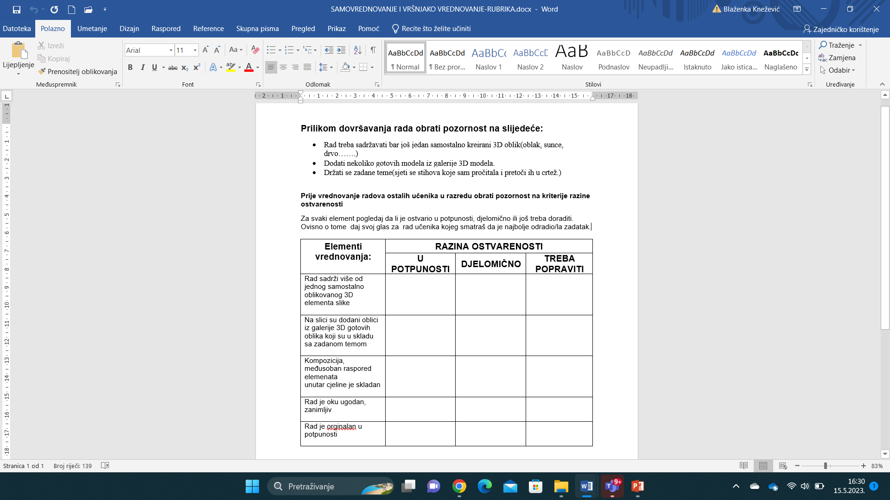

2. Padlet ploča: <https://padlet.com/blazenkaknezevic1/3d-bojanje-radovi-7gbpx4aohntinp06>

**3.** [**https://lektire.skole.hr/audio_lektire/pejzaz/**](https://lektire.skole.hr/audio_lektire/pejzaz/)

U travi se žute cvjetovi  
I zuje zlaćane pčele,  
Za sjenatim onim stablima  
Krupni se oblaci bijele.

I nebo se plavi visoko  
Kud nečujno laste plove; –  
Pod brijegom iz crvenih krovova  
Podnevno zvono zove.

A dalje iza tih krovova  
Zlatno se polje stere  
Valovito, mirno i spokojno –  
I s huma se k humu vere…

*Pjesme,* 1907.

**Genial.ly kviz**

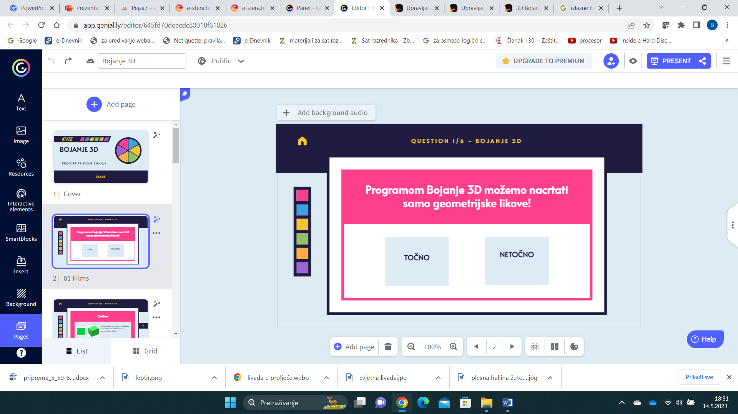

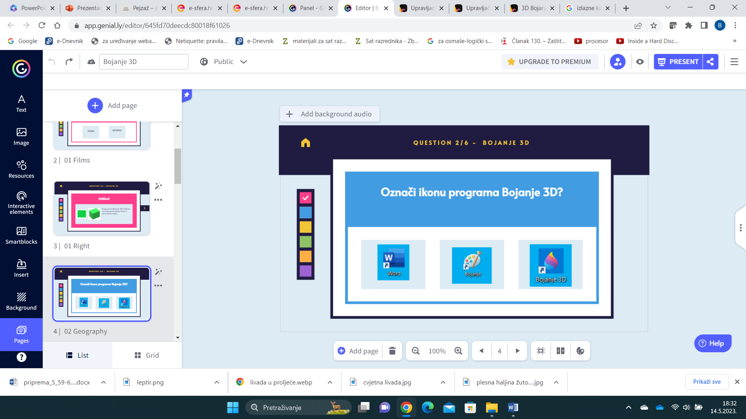

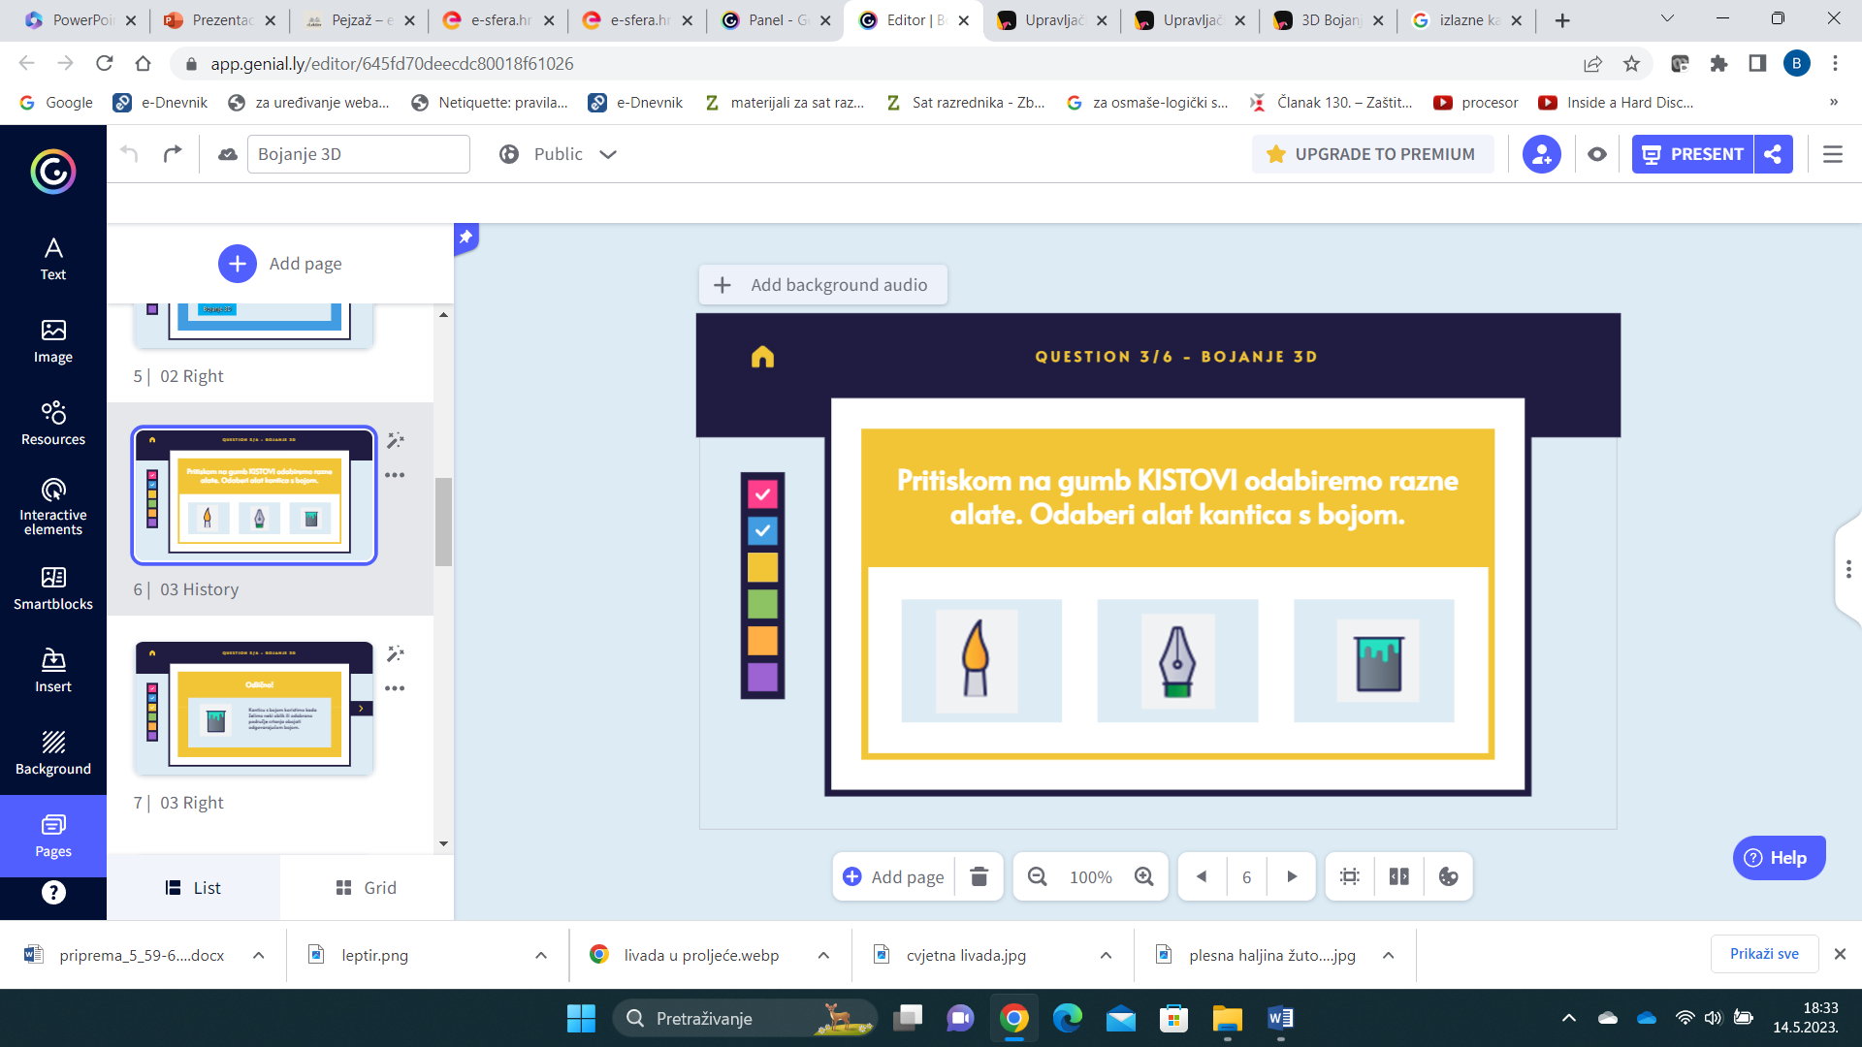

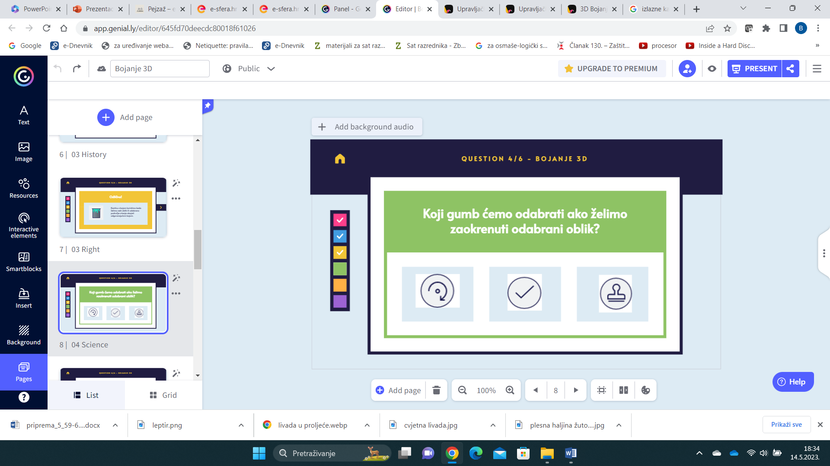

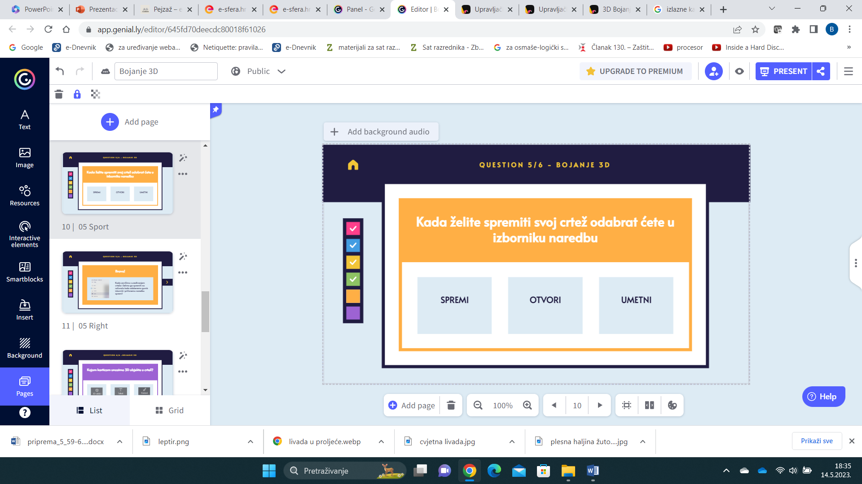

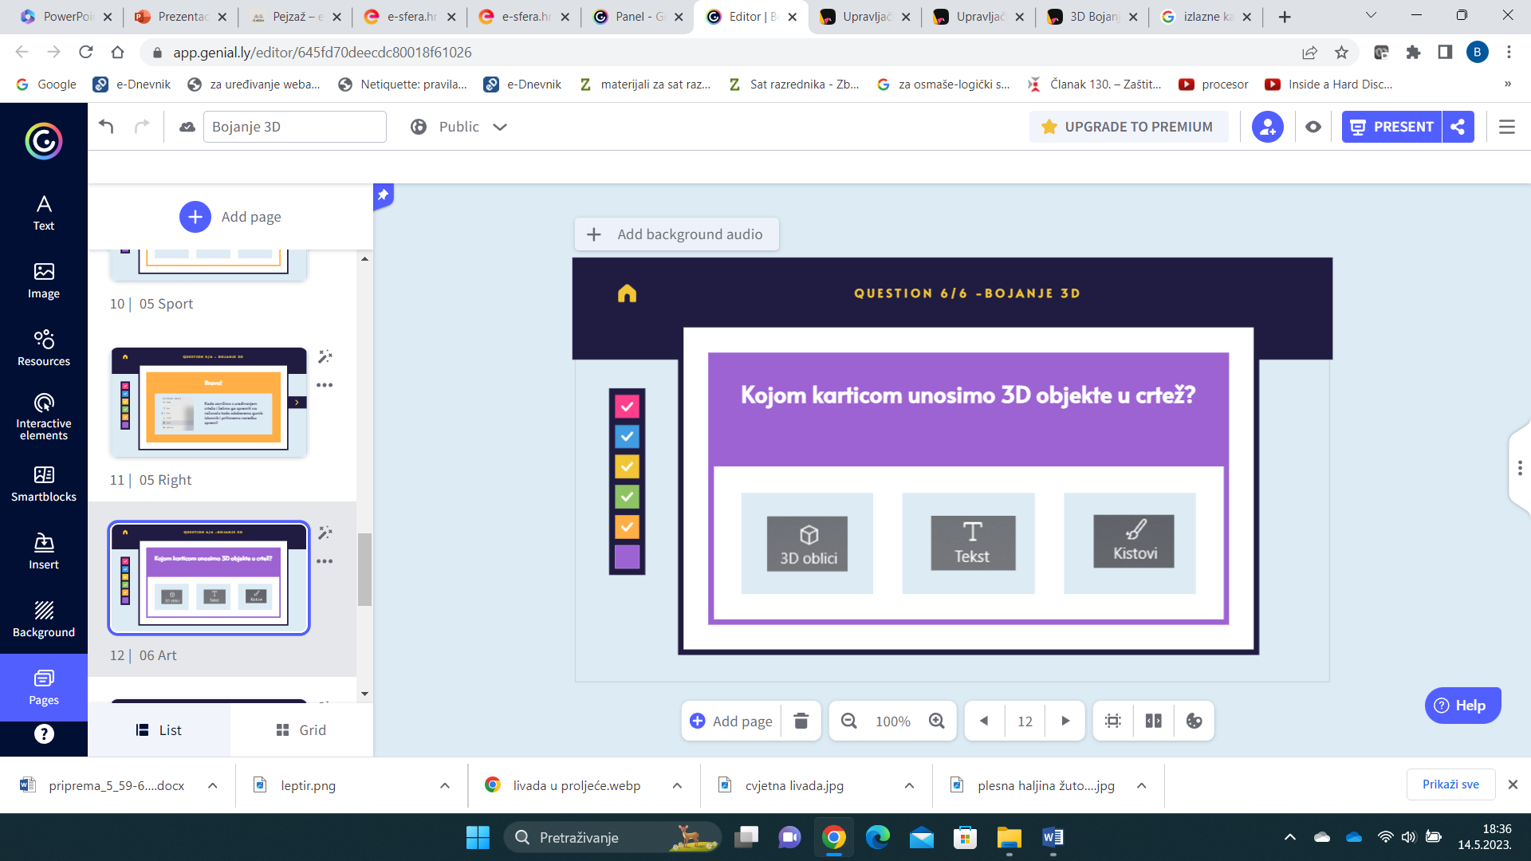

**PRILOG 4**

